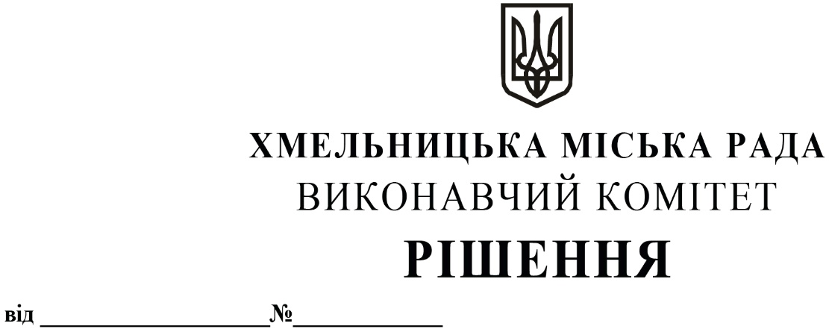

Про внесення на розгляд сесії міської ради пропозицій про затвердження Положення про загальний відділ Хмельницької міської ради та втрату чинності рішення шостої сесії міської ради від 15.12.1998р. №15, зі змінами

Розглянувши подання керуючого справами виконавчого комітету, керуючись Законом України «Про місцеве самоврядування в Україні», постановою Кабінету Міністрів України від 09.03.2006 №268 «Про упорядкування структури та умов оплати праці працівників апарату органів виконавчої влади, органів прокуратури, судів та інших органів», наказом Національного агентства з питань державної служби від 07.11.2019 №203-19 «Про затвердження Типових професійно - кваліфікаційних характеристик посадових осіб місцевого самоврядування», виконавчий комітет міської ради

ВИРІШИВ:

1.Внести на розгляд сесії міської ради пропозиції про:
1.1 затвердження Положення про загальний відділ Хмельницької міської ради, згідно з додатком.
1.2 визнання таким, що втратило чинність рішення шостої сесії міської ради від 15.12.1998р. № 15 «Про затвердження Положення про загальний відділ Хмельницької міської ради» зі змінами.
2. Контроль за виконанням рішення покласти на керуючого справами виконавчого комітету Ю. Сабій.

Заступник міського голови М. ВАВРИЩУК

Додаток
до рішення виконавчого комітету
від 08.12.2022 № 948

ПОЛОЖЕННЯ
про загальний відділ Хмельницької міської ради

І. Загальні положення

1.1. Загальний відділ Хмельницької міської ради (далі - відділ) створений міською радою з метою забезпечення ведення діловодства у міській раді, на основі єдиної системи діловодства.
1.2. У своїй діяльності відділ керується Конституцією України, Законами України, Указами та розпорядженнями Президента України, Постановами Верховної Ради, постановами та розпорядженнями Кабінету Міністрів України, рішеннями міської ради та виконавчого комітету, розпорядженнями міського голови.
1.3. Відділ є самостійним виконавчим органом міської ради, має печатку, підзвітний і підконтрольний міській раді, підпорядкований виконавчому комітету міської ради та міському голові.
1.4. У складі відділу створений архівний сектор, який виконує функції архівного підрозділу міської ради.
1.5. Відділ при виконанні покладених на нього завдань взаємодіє з органами виконавчої влади, управліннями, департаментами та іншими виконавчими органами Хмельницької міської ради, депутатами, постійними комісіями та іншими органами, утвореними міською радою, підприємствами, установами, організаціями незалежно від форми власності, об’єднаннями громадян в межах та у спосіб, визначенні чинним законодавством.

ІІ. Основні завдання відділу

2.1. Основним завданням відділу є встановлення єдиного порядку документування управлінської інформації і роботи з документами із застосуванням сучасних автоматизованих систем, методичне керівництво і контроль за дотриманням установленого порядку роботи з документами, тимчасове зберігання архівних документів, що нагромаджуються за час діяльності міської ради та виконавчого комітету, використання відомостей, що містяться в цих документах, для службових, виробничих, наукових та інших цілей, а також для захисту прав і законних інтересів громадян.
2.2. Відділ відповідно до покладених на нього завдань:
2.2.1. веде діловодство в апараті виконавчого комітету;
2.2.2. розробляє та складає зведену номенклатуру справ виконавчого комітету, забезпечує контроль за правильністю формування справ;
2.2.3. розробляє нормативні документи щодо діловодства в міській раді та її виконавчих органах;
2.2.4. приймає, реєструє і передає за призначенням вхідну кореспонденцію та внутрішню документацію виконавчого комітету, веде реєстраційну, контрольну та довідкову картотеки;
2.2.5. проводить реєстрацію та відправку вихідної кореспонденції виконавчого комітету;
2.2.6. забезпечує контроль за строками виконання актів органів влади вищого рівня, інших службових документів, що підлягають контролю;
2.2.7. вживає заходів до скорочення термінів проходження, виконання документів, забезпечує їх зберігання та оперативний пошук;
2.2.8. здійснює контроль за дотриманням єдиної системи діловодства, виконання встановлених правил роботи з документами у виконавчих органах міської ради;
2.2.9. готує довідки, звіти, інформації з питань діловодства;
2.2.10. сприяє уніфікації та скороченню форм використання документів;
2.2.11. здійснює контроль за своєчасним розглядом та проходженням документів ;
2.2.12. узагальнює, аналізує, інформує про результати проходження та виконання документів;
2.2.13. організовує і забезпечує організаційно-технічну підготовку засідань виконавчого комітету, нарад, інших заходів;
2.2.14. забезпечує оприлюднення проектів рішень на сайті міської ради згідно з вимогами Закону України «Про доступ до публічної інформації», слідкує за термінами оприлюднення проектів рішень до засідання виконкому;
2.2.15. здійснює реєстрацію і розмноження розпорядчих документів міського голови, виконавчого комітету, забезпечує своєчасне доведення їх до відповідних виконавчих органів міської ради, підприємств, установ, організацій, службових осіб та громадян, у необхідних випадках видає копії, виписки і довідки прийнятих рішень та розпоряджень;
2.2.16. здійснює публікацію рішень виконавчого комітету, розпоряджень міського голови на сайті міської ради згідно з вимогами Закону України «Про доступ до публічної інформації»;
2.2.17. здійснює оформлення, облік і зберігання протягом встановленого строку протоколів засідань виконавчого комітету, рішень виконавчого комітету, розпоряджень міського голови;
2.2.18. створює і веде бази даних розпоряджень міського голови та рішень виконавчого комітету;
2.2.19. забезпечує роботу приймалень міського голови та його заступників;
2.2.20. здійснює попередній розгляд кореспонденції, адресованої міському голові, заступникам міського голови;
2.2.21. приймає від виконавчих органів міської ради та зберігає архівні документи з різними видами матеріальних носіїв інформації згідно зведеної номенклатури справ;
2.2.22. контролює стан зберігання та правильність оформлення документів у виконавчих органах міської ради;
2.2.23. перевіряє відповідність формування документів у справи згідно із затвердженою номенклатурою;
2.2.24. веде облік документів Національного архівного фонду та щорічно подає відомості про їх кількість за формою, встановленою Правилами організації діловодства та архівного зберігання документів у державних органах, органах місцевого самоврядування, на підприємствах, в установах і організаціях, затвердженими наказом Міністерства юстиції України від 18 червня 2015 року № 1000/5, зареєстрованими у Міністерстві юстиції України 22 червня 2015 року за № 736/27181 (далі - Правил), архівному відділу міської ради;
2.2.25. проводить попередню експертизу цінності документів, що знаходяться на зберіганні, складає та подає на розгляд експертної комісії міської ради проекти описів справ постійного зберігання, описів справ тривалого (понад 10 років) зберігання, описів справ з кадрових питань (особового складу), актів про вилучення для знищення документів, не внесених до Національного архівного фонду, актів про вилучення документів з Національного архівного фонду, актів про невиправні пошкодження документів Національного архівного фонду, актів про невиправні пошкодження документів тривалого (понад 10 років) зберігання та з кадрових питань (особового складу);
2.2.26. створює та вдосконалює довідковий апарат до архівних документів;
2.2.27. організовує користування архівними документами, надання архівних довідок, копій, витягів з документів юридичним і фізичним особам відповідно до Правил;
2.2.28. готує, передає та транспортує документи Національного архівного фонду до архівного відділу міської ради;
2.2.29. бере участь у розробці та виданні довідників, посібників, необхідних для роботи виконавчого комітету;
2.2.30. бере участь у впровадженні та використанні інформаційно-телекомунікативної системи діловодства в установі;
2.2.31. надає адміністративні послуги;
2.2.32. організовує роботу з документами, що містять службову інформацію;
2.2.33. здійснює попередній розгляд, опрацювання, облік, систематизацію запитів на інформацію, що надходять на адресу міського голови та його заступників, секретаря міської ради відповідно до Закону України «Про доступ до публічної інформації»;
2.2.34. надає методичну допомогу та організовує навчання для виконавчих органів міської ради, підприємств та закладів міської комунальної власності з питань роботи із запитами на інформацію;
2.2.35. контролює своєчасне надання відповідей на запити на інформацію;
2.2.36. щорічно аналізує стан роботи із запитами на інформацію, готує аналітичні матеріали, висновки та пропозиції;
2.2.37. забезпечує культуру діловодства, сприяє підвищенню кваліфікації працівників діловодних служб виконавчих органів міської ради;
2.2.38. здійснює підготовку та візування проектів рішень міської ради, виконавчого комітету, розпоряджень міського голови з питань, що належать до компетенції відділу;
2.2.39. забезпечує методичне керівництво по організації роботи з документами в виконавчих органах міської ради.

ІІІ. Права відділу

3.1. Відділ має право:
3.1.1. одержувати у встановленому порядку від виконавчих органів міської ради, підприємств, установ і організацій необхідну інформацію для виконання покладених на відділ функцій;
3.1.2. залучати спеціалістів виконавчих органів міської ради до підготовки проектів документів за дорученням керівництва;
3.1.3. вимагати від виконавчих органів міської ради передавання на зберігання документів, оформлених згідно з чинним законодавством відповідно до зведеної номенклатури справ;
3.1.4. повертати виконавцям документи і вимагати їх доопрацювання у випадках, коли вони подані з порушенням встановлених вимог;
3.1.5. давати виконавчим органам міської ради рекомендації з питань, що входять до компетенції відділу;
3.1.6. вносити керуючому справами виконавчого комітету пропозиції з питань удосконалення організації роботи діловодних служб.
3.1.7. брати участь у засіданнях дорадчих органів, нарадах, що проводяться в міській раді, в разі розгляду на них питань роботи з документами.

ІV. Організація діяльності відділу

4.1. Відділ очолює начальник відділу.
4.2. Начальник відділу здійснює:
4.2.1. загальне керівництво відділом та організує роботу відділу відповідно до чинного законодавства і цього Положення;
4.2.2. несе персональну відповідальність за виконання покладених на відділ завдань і функцій;
4.2.3. розробляє і подає на затвердження керуючому справами виконавчого комітету посадові інструкції працівників відділу;
4.2.4. вносить пропозиції щодо призначення на посаду і звільнення з посади працівників відділу.
4.3. Начальник відділу має заступників, які призначаються на посаду і звільняються з посади міським головою відповідно до чинного законодавства.
4.4. Заступники начальника відділу:
4.4.1. організовують виконання доручень начальника відділу;
4.4.2. здійснюють інші повноваження, визначені посадовими інструкціями.
4.5. Обов’язки начальника відділу під час його відсутності виконує один із заступників згідно з розпорядженням міського голови.
4.6. Архівний сектор відділу очолює завідувач сектору, який здійснює керівництво ним, та є відповідальним за виконання покладених на сектор завдань і функцій визначених цим положенням.
4.7. Працівники відділу призначаються на посади і звільняються з посад міським головою відповідно до чинного законодавства.

V. Заключні положення

5.1. Реорганізація (злиття, приєднання, поділ, виділення, перетворення) та ліквідація відділу здійснюється за рішенням міської ради відповідно до вимог чинного законодавства України.
5.2. При реорганізації і ліквідації відділу, вивільненим працівникам гарантується захист прав відповідно до трудового законодавства України.
5.3. Зміни та доповнення до цього Положення вносяться у встановленому чинним законодавством порядку та затверджуються Хмельницькою міською радою.

Керуючий справами виконавчого комітету Ю. САБІЙ

В.о. завідувача загального відділу С. ОТРОЩЕНКО

